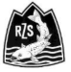
Ribiška zveza Slovenije telefon: 01 256 12 94
Tržaška cesta 134 telefaks: 01 256 12 95
1000 Ljubljana


Tekmovalna komisija RZS
Podkomisija RZS za LKO
Datum: 03.04.2026
Številka: 001/2026

Vsem RD in tekmovalcem, ki tekmujejo v 1.državni ligi LKO 2026
Zadeva: Razpis 1. tekme DP v LKO 2026
Organizator Ribiška zveza Slovenije, podkomisija TPK RZS LKO in RD Celje, kot izvajalka tekme v
lovu krapov z obtežilnikom, v skladu s 7. členom Pravilnika o tekmovanjih v SŠR:

RAZPISUJE
1. tekmo državnega prvenstva v LKO 2026 – ekipno,
ki bo potekala
od 07. do 10.05.2026 na Šmartinskem jezeru
ZBIRNO MESTO: Ribiška koča RD CELJE Brezova na Šmartinskem jezeru
TEKMOVALNA TRASA in DOSTOP:
- Širina lovnega koridorja do 20 m
- Naseljenost z ribami: krap, amur in ostale vrste belih rib
Parkiranje vozil ob boksih svojih pozicij.
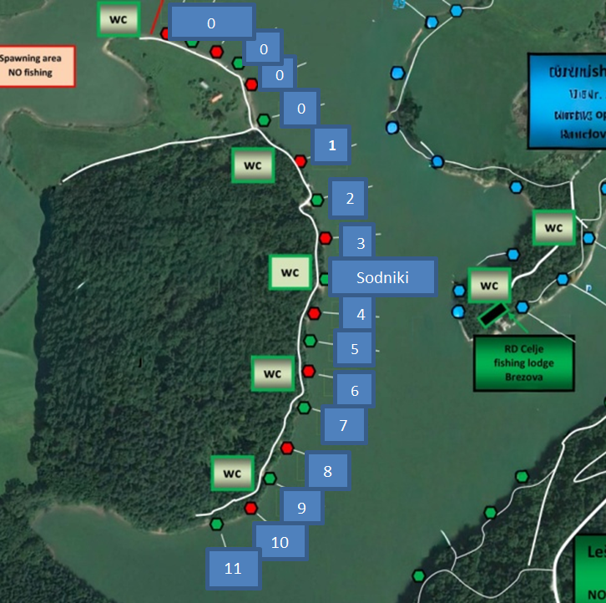
Časovni potek tekme:

1. dan tekmovanja - četrtek, 07.05.2026,
• ob 16.00 do 16.15 prijava ekip
• ob 16.15 do 16.45 žrebanje vrstnega reda žrebanja in žrebanje startnih mest
• ob 16.45 odhod na tekmovalno traso
• ob 17.00 1. signal - vstop v tekmovalni prostor in začetek priprav na tekmo
• ob 19.00 2. signal - začetek tekme in težko hranjenje do 20.00 ure.
2. dan tekmovanja – petek, 08.05.2026,
nadaljevanje tekmovanja
3. dan tekmovanja – sobota, 09.05.2026,
nadaljevanje tekmovanja
4. dan tekmovanja – nedelja, 10.05.2026,
• ob 11.45 3. signal - zadnjih 15 minut tekmovanja
• ob 12.00 4. signal – konec tekmovanja; ob signalu še 15 min časa za zajetje ulova
• ob 12.15 5. signal – riba ne šteje v ulov, če ni zajeta do tega signala
ZBIRNO MESTO: Ribiška koča RD CELJE Brezova na Šmartinskem jezeru
• ob 13.15 uri razglasitev uradnih rezultatov in podelitev medalj
IZVEDBA TEKMOVANJA:
Tekmovanje bo potekalo v skladu s Pravilnikom o tekmovanjih v SŠR RZS in Pravilih o tekmovanjih v lovu krapov z obtežilnikom RZS.
STARTNINA IN PLAČILO:
Startnina za ekipo (2 tekmovalca, 1 rezervni tekmovalec) znaša 300,00 €.
Startnino je potrebno plačati najkasneje do 30. aprila 2026 na:
TRR RZS - 02010-0017838266 s pripisom: startnina 1. tekme DP LKO
V kolikor potrebujete dodatne informacije, pokličete na številko 069/ 767 266, Slavko Cuderman.
Veselimo se srečanja z vami in vas pozdravljamo z ribiškim pozdravom.
DOBER PRIJEM!
Slavko Cuderman
Predsednik TPK LKO RZS

Poslano / uradna objava:
• Sekretarju RZS
• RD izvajalki tekme
• Gl. sodniku tekme
• Vodjem ekip
• Vodji reprezentanc RZS za LKO
• Objaviti na socialnih omrežjih LKO-Slovenija
• Arhiv TPK RZS LKO

